DISEÑO DEL PROYECTO DE AULA

SARA LUCIA DUQUE PARRA

UNIVERSIDAD DEL CAUCA

FACULTAD DE INGENIERÍA ELECTRÓNICA Y TELECOMUNICACIONES

INGENIERÍA ELECTRÓNICA Y TELECOMUNICACIONES

POPAYÁN- CAUCA

2024

ROBOT MINISUMO

SARA LUCIA DUQUE PARRA

INGENIERO CARLOS HERNAN TOBAR ARTEAGA

UNIVERSIDAD DEL CAUCA

FACULTAD DE INGENIERÍA ELECTRÓNICA Y TELECOMUNICACIONES

INGENIERÍA ELECTRÓNICA Y TELECOMUNICACIONES

POPAYÁN- CAUCA

2024

# RESUMEN

El proyecto de aula "Robot Minisumo" se enfoca en el diseño de sistemas digitales basados en microcontroladores para crear un robot autónomo competente en combates de sumo. El proceso de diseño abarca varios pasos: la especificación del propósito y requisitos, la descripción formal de los casos de uso, la especificación del modelo de dominio y de información, y finalmente, la integración de dispositivos y componentes. El robot Minisumo debe ser autónomo, con dimensiones máximas de 10cm x 10cm y 500g, tracción libre, seguridad con switch visible y tiempo de espera, área de combate circular, fases eliminatorias, y disponibilidad local de la interfaz de control. Este proyecto se llevó a cabo en Wokwi.com, desde la especificación inicial hasta la integración final de dispositivos y componentes para lograr un robot Minisumo competente en combates autónomos.

# METODOLOGÍA DE DISEÑO DE SISTEMAS DIGITALES BASADOS EN MICROCONTROLADORES “ROBOT MINISUMO”

## Paso 1. Especificación del propósito y requisitos.

En este paso se captura el propósito del sistema, el comportamiento y requisitos, tales como requisitos de recolección de datos, requisitos de análisis de datos, requisitos de gestión del sistema, requisitos de seguridad y privacidad de datos, y requisitos de interfaz de usuario, entre otros.

|  |  |
| --- | --- |
| **Propósito** | Robot Minisumo autónomo capaz de competir en un área de combate para lograr que el robot oponente salga del área de combate. |
| **Comportamiento** | * El robot Minisumo debe ser autónomo, sin necesidad de mando a distancia. * Una vez iniciado el robot inicie el combate debe tener la capacidad de desplegar los comandos. |
| **Requisitos Generales** | * **Dimensiones y peso:** El robot no debe exceder las dimensiones de 10cm x 10cm y 500g de peso. * **Tipo de tracción:** La tracción del robot es de libre elección. * **Seguridad:** Debe contar con un switch visible para encendido y apagado, así como un tiempo de espera antes de iniciar el combate. * **Área de combate:** El dojo debe ser circular, con ciertas dimensiones y características específicas. * **Grupos y combates:** Se realizarán enfrentamientos entre robots en grupos, con fases eliminatorias hasta llegar a la final. * La interfaz de control del robot debe estar disponible localmente en el dispositivo. |
| **Requisito de gestión del sistema** | El robot debe ofrecer funciones de **control automático** para ajustar su comportamiento y recibir información sobre su comportamiento en el combate. |
| **Requisito de análisis de datos** | El sistema debe ser capaz de analizar los datos recopilados durante las competencias para mejorar su estrategia y rendimiento. |
| **Requisito de seguridad** | Se requiere que el robot sea seguro para el usuario, iniciando su operación una vez el usuario se retira. |

Tabla 1: Especificación del propósito y requisitos.

## Paso 2. Especificación del proceso.

En este paso se describen formalmente los casos de uso del sistema a partir de la especificación del propósito y requisitos. Se enfoca en detallar cómo el sistema será utilizado y las interacciones que tendrá el robot (MiniSumo) con el oponente, proporcionando una visión clara de las funcionalidades que debe cumplir.

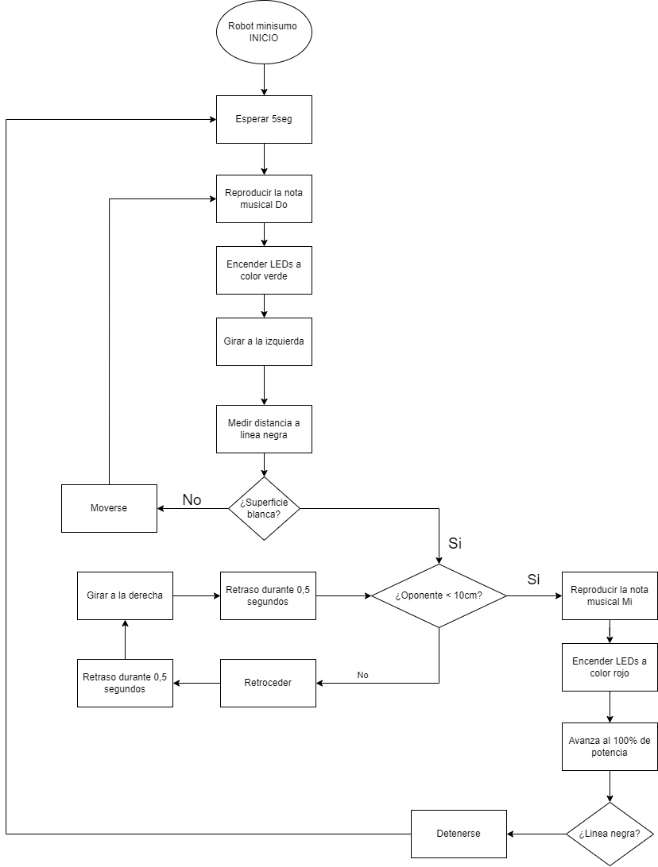

## Paso 3. Especificación del modelo de dominio.

El modelo de dominio describe los conceptos principales, entidades y objetos en el dominio del sistema que se está diseñando. Se describen los atributos de los objetos y las relaciones entre ellos. Provee una representación abstracta de los conceptos, objetos y entidades en el dominio del sistema, independientemente de cualquier tecnología o plataforma específica.

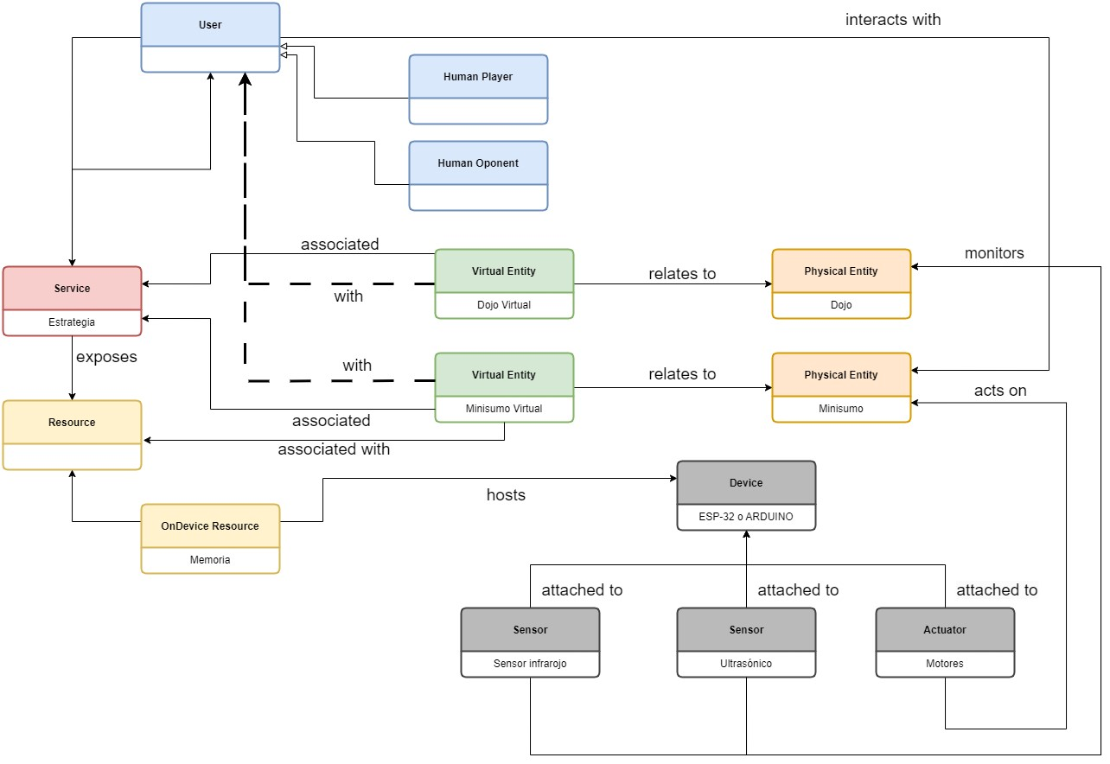

## Paso 4. Especificación del modelo de información.

El modelo de información define la estructura de toda la información en el sistema digital, por ejemplo, atributos de entidades, relaciones, etc., proporciona una visión clara de cómo se organiza la información en el sistema sin entrar en detalles de implementación. Es fundamental para el diseño y desarrollo de la arquitectura del sistema digital, facilitando la comprensión de la información que será manejada por el robot autónomo durante los combates de sumo.

El diagrama representa un modelo de entidad-atributo que describe las características y comportamientos de dos “Entidades Virtuales”: **“Dojo Virtual”** y **“MiniSumo”**. A continuación, se detallan los componentes del diagrama:

1. **Dojo Virtual**: Dojo Virtual es un entorno donde se lleva a cabo la competencia de Minisumos

|  |  |
| --- | --- |
| **Tipo de Entidad**: Dojo  **ID**: Dojo1 | **Atributos**:   * **superficieColor**: Representa el color de la superficie del dojo (por ejemplo, blanco o negro). * **Espacio**: Indica si el MiniSumo está dentro o fuera del dojo. |

1. **MiniSumo**: Robot autónomo que compite en el Dojo Virtual

|  |  |
| --- | --- |
| **Tipo de Entidad**: MiniSumo  **ID**: MiniSumo1-1 | **Atributos**:   * **tipoDeVelocidad**: Representa la velocidad del MiniSumo (puede ser rápido, lento, girar o desplazarse). * **posición**: Indica la posición actual del MiniSumo (identificado, no identificado, movimiento, empuje o espera). * **oponente**: Es un atributo booleano que indica si el MiniSumo ha detectado un oponente. * **estrategia**: Le indicará al robot que deberá hacer en la zona de competencia |

En resumen, el diagrama muestra cómo se relacionan las entidades virtuales y sus atributos en el contexto de una competencia de Minisumos. El **Dojo Virtual** proporciona el entorno, mientras que el **MiniSumo** tiene atributos como velocidad, posición, detección de oponente y estrategia.

Ilustración 3: Especificación del modelo de información.

## Paso 5. Integración de dispositivos y componentes.

Se enfoca en la integración de dispositivos y componentes, donde se unen y ensamblan todas las partes diseñadas previamente para crear un sistema funcional y operativo. Con esta etapa, se lleva a cabo la conexión y coordinación de los diferentes elementos del robot, asegurando que trabajen de manera conjunta y eficiente para lograr el objetivo final de competir en combates de sumo de forma autónoma. La integración de dispositivos y componentes es crucial para garantizar el correcto funcionamiento y desempeño del robot durante las competencias.   
 El componente principal de un robot Minisumo es su placa controladora (ESP32), que contiene el cerebro del robot y se encarga de procesar las señales de los sensores y controlar los motores. Además, los Minisumos suelen tener sensores infrarrojos para detectar al oponente y motores para moverse y atacar.

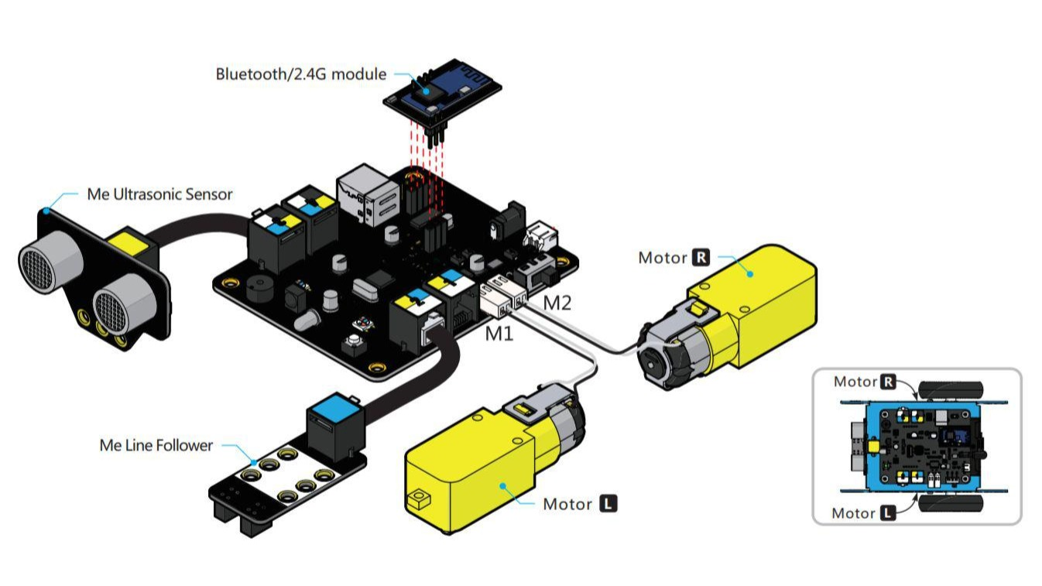

**Paso 6. Desarrollo:**

1. Construcción física (Hardware):

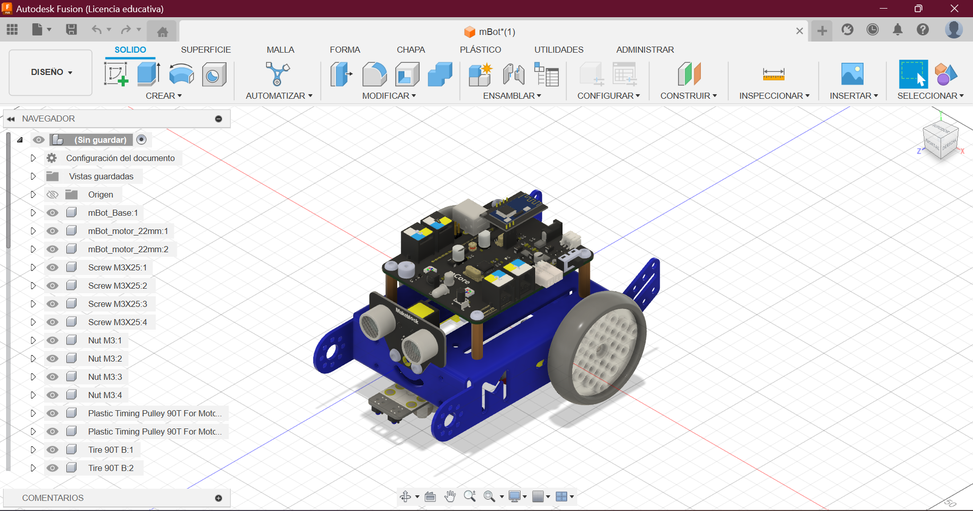

La construcción del robot mBot comienza con el **chasis**, que es la base del robot. El chasis es un componente fundamental que proporciona la estructura para montar los demás componentes del robot. En el caso del mBot, el chasis es una caja metálica que contiene el **mCore**, el microcontrolador principal del robot, y otros componentes como sensores y actuadores.

Los **motores** son un elemento crucial en el mBot. Estos motores son conectados al chasis mediante tornillos M3 y sus correspondientes tuercas. Una vez montados los motores, se añaden las **ruedas** a cada motor utilizando tornillos de auto-performación. Esto permite que el robot pueda moverse y realizar acciones físicas.

Además del chasis y los motores, el mBot incluye varios **sensores** que permiten al robot interactuar con su entorno. Estos sensores incluyen un **sensor sigue-líneas**, que ayuda al robot a seguir una línea o ruta específica, y un **sensor** **ultrasónico**, que permite al robot detectar obstáculos y evitarlos.

El **sensor sigue-líneas** se monta en la parte frontal del chasis, lo que mejora su funcionalidad y facilita su uso. El **sensor ultrasónico** también se monta en el chasis, aunque puede requerir ajustes para asegurarse de que se mantenga en su lugar y funcione correctamente.

El mBot también incluye **actuadores**, como **LEDs RGB** y un **buzzer**, que permiten al robot realizar acciones visuales y auditivas. Estos componentes se montan en el chasis y se conectan a la placa principal del robot.

En resumen, la construcción del mBot implica montar el chasis, los motores, los sensores y los actuadores en un orden específico para crear un robot que pueda interactuar con su entorno y realizar tareas específicas.

1. Codificación del programa:

XXXXXXXXXXXXXXX

xxxxxxx

**Paso 7. Pruebas:**

1. **PRUEBA DE ESPERA DE 5 SEG ANTES DE EMPEZAR EL RING:**
2. **PRUEBA DE DETECCION DE LINEA:**